Mustervorlage einer DSFA

Diese Mustervorlage dient zur Veranschaulichung und vereinfachten Erstellung und Adaption für den Betrieb von Gesichterkennungsprodukten im Schweizer rechtkonformen Gebrauch.

DSFA-Vorlage gemäss revDSG
Datenschutz-Folgenabschätzung (DSFA) für Zutrittskontrollsysteme mit Gesichtserkennung
Betriebsmodus: Standalone

1. Allgemeine Angaben
1.1 Verantwortliche Stelle (Betreiber)
Unternehmen / Organisation:
Adresse:
Datenschutzverantwortliche(r):
Kontakt (E-Mail / Telefon):
Erreichbarkeit (Öffnungszeiten)
1.2 Produkt / System
☐ FaceID Pro
☐ FaceID Max
Hersteller: Control iD / AssaAbloy
Betriebsmodus: Standalone (lokale Verarbeitung, keine Cloud)
Verschlüsslungstechnologie: = TLS-basierte HTTPS-Verschlüsselung (SSL/TLS)
ISO/IEC 27001 – Information Security Management Systems
EN 18031-1 / 18031-2 (RED-DA) – European security compliance framework

2. Beschreibung der Datenbearbeitung
Zweck:
- Authentifizierung und Zutrittskontrolle
- Erhöhung der Sicherheit
- Ersatz oder Ergänzung klassischer Zutrittssysteme
Ablauf der Verarbeitung:
- Erfassung des Gesichtsmatrix am Terminal
- Erstellung eines verschlüsselten biometrischen Templates
- Lokale Speicherung im Gerät
- Vergleich und Zutrittsentscheidung, lokal im Gerät
- Keine Datenübertragung an Dritte

3. Kategorien der Daten
- Biometrische Daten (Gesichts-Template)
- Identifikationsdaten (Benutzer-ID, Name)
- Zutritts- und Logdaten
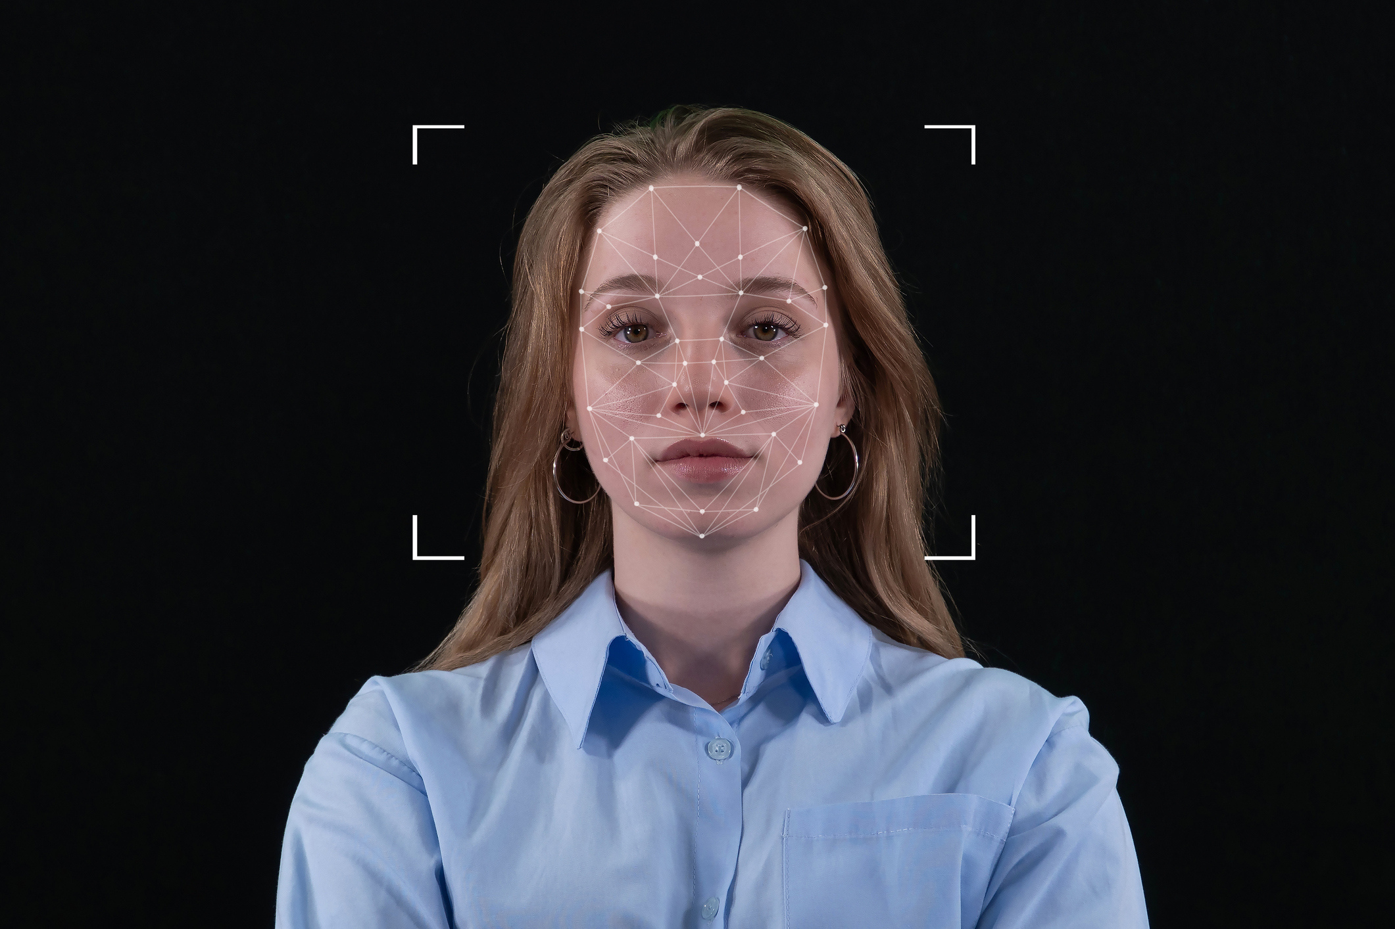

4. Rechtliche Grundlagen (revDSG)
Biometrische Daten gelten als besonders schützenswerte Personendaten.
Rechtsgrundlage: Einwilligung oder überwiegendes privates Interesse (Sicherheitszweck).

5. Risikoanalyse & Einschätzung
Mögliche Risiken:
- Missbrauch biometrischer Daten niedrig, (Name, verschlüsseltes Template)
- Zutrittsprotokoll (ID, Datum, Zeit) niedrig (end to end verschlüsselt)
- Fehlidentifikation sehr niedrig
- Wahrgenommenes Überwachungsgefühl sehr niedrig

6. Technische und organisatorische Massnahmen (TOM)
- Verschlüsselte Datenspeicherung
- Zugriffsbeschränkung der authorisierten Personenkreis.
- Physische Sicherung der Geräte
- interne Regelungen bei Austritt zur Datenlöschung vorhanden (Gerät & Backup)
- Regelmässige Überprüfung der Berechtigungen
- Einverständniserklärung der täglichen Nutzer

7. Schlussbewertung
Unter den genannten Voraussetzungen ist der Einsatz datenschutzrechtlich zulässig und verhältnismässig gemäss revDSG.

8. Freigabe
Name / Funktion:
Ort, Datum:
Unterschrift:

